KİLİS 7 ARALIK ÜNİVERSİTESİ
KİLİSLİ MUALLİM RIFAT EĞİTİM FAKÜLTESİ
ÖZEL EĞİTİM BÖLÜMÜ
2026 Yılı Bahar Dönemi
Öğrenci Ders Memnuniyet Anketi
Değerlendirme Raporu

1. Amaç, yöntem ve veri sınırları
Dokuz dersin ham anket yanıtları incelenmiştir. Beşli Likert seçenekleri ders bazında bütün yanıtlar üzerinden toplanarak daire grafiklerde gösterilmiştir. Grafikler katılımcı yüzdesini değil, yanıt dağılımını gösterir; bir öğrenci birden fazla soruya yanıt verdiği için yüzdeler soru bazındaki toplam işaretlemelere dayanır. Eksik/boş satırlar katılımcı sayılmamıştır. Derslerin soru sayıları ve içerikleri farklı olduğundan dersler arasında doğrudan kalite sıralaması yapılmamıştır.
YÖKAK bağlantısı: öğrenci geri bildirimlerinin alınması ve analiz edilmesi; öğrenci merkezli öğrenme-öğretme; ölçme-değerlendirme; program ve ders çıktılarının izlenmesi; kararların PUKÖ döngüsünde kanıta dayalı takibi. Bu anketler tek başına öğrenme çıktılarının nesnel gerçekleştiğini veya YÖKAK ölçütlerinin sağlandığını kanıtlamaz.

2. Genel görünüm
Ders | Geçerli katılımcı | Madde | Olumlu yanıt %
BEP | 19 | 12 | 85.5
Doğal Öğretim Uygulamaları | 11 | 12 | 100.0
Görme Becerilerinin Desteklenmesi | 35 | 16 | 92.1
teknoloji destekli öğretim | 34 | 16 | 92.6
yanlışsız öğretim yöntemleri | 35 | 16 | 92.1
Özel Eğitim Kurumlarında Gözlem | 4 | 12 | 87.5
Özel Eğitimde Sosyal Uyum Becerileri | 14 | 12 | 97.6
Öğretmenlik Uygulaması | 5 | 12 | 100.0
çocuk gelişimi | 29 | 16 | 91.8
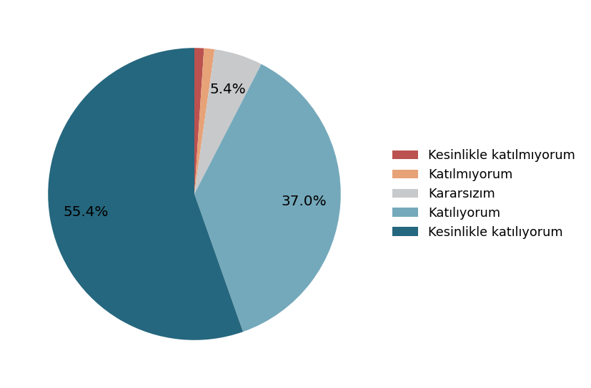
Tüm maddelerde toplam 2764 geçerli işaretleme bulunmaktadır; bunların %92.4’i olumlu (Katılıyorum + Kesinlikle katılıyorum) yanıt kategorisindedir. Bu oran, farklı derslerin ve farklı sayıda yanıtın ağırlıklı toplamıdır; tüm öğrencilerin %92.4’inin memnun olduğu şeklinde yorumlanamaz.

3. Ders bazında grafikler ve değerlendirmeler

3.1. BEP
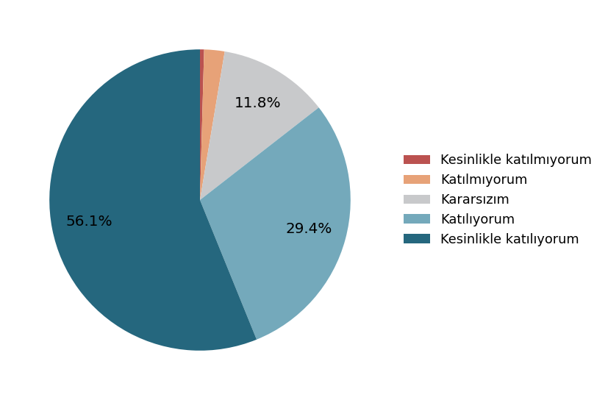
Geçerli katılımcı: 19; değerlendirilen madde: 12; toplam işaretleme: 228. Olumlu: %85.5; kararsız: %11.8; olumsuz: %2.6.

Görece gelişime açık maddeler:
• Dersin Ölçme ve Değerlendirme Yöntemi [Soru cevap anahtarı paylaşıldı.] — olumlu %73.7 (n=19).
• Bu ders, aşağıdaki "Program çıktılarının" kazandırılmasında ne kadar katkı sağlamıştır? [Öğrencinin gereksinimlerine uygun materyal geliştirme.] — olumlu %78.9 (n=19).

Görece güçlü madde:
• Dersin Ölçme ve Değerlendirme Yöntemi [Sorular derste öğrendiklerim ve uyguladıklarımla aynıydı.] — olumlu %89.5 (n=19).
Yorum: Yanıt dağılımı belirgin biçimde olumludur. Daire grafiği genel eğilimi gösterir; en düşük olumlu yanıt oranına sahip maddeler, dersin öğretim tasarımı ve öğrenci deneyimi açısından öncelikli inceleme alanlarıdır.
PUKÖ önerisi: Planla—görece düşük puanlı maddelerin olası nedenlerini öğrenci görüşmeleri ve ders sorumlusu değerlendirmesiyle belirle. Uygula—ilgili öğretim/ölçme sürecinde somut düzenleme yap. Kontrol Et—bir sonraki uygulamada aynı maddeleri ve mümkünse başarı/performans kanıtlarını karşılaştır. Önlem Al—etkili düzenlemeyi ders dosyası ve bölüm kurulu kararına yansıt.

3.2. Doğal Öğretim Uygulamaları
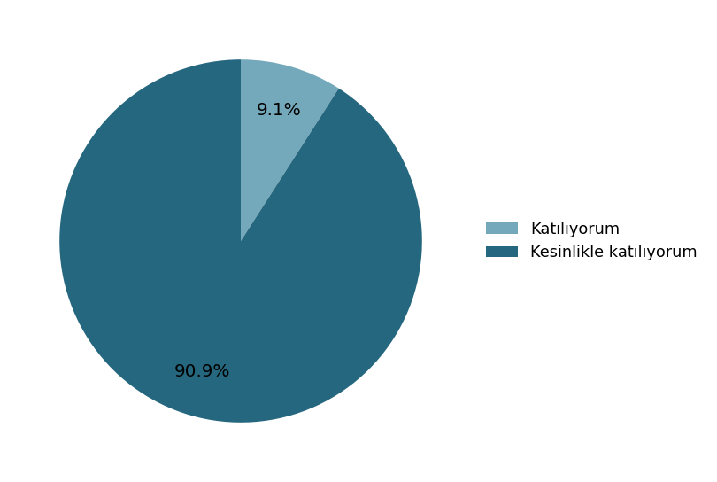
Geçerli katılımcı: 11; değerlendirilen madde: 12; toplam işaretleme: 132. Olumlu: %100.0; kararsız: %0.0; olumsuz: %0.0.

Görece gelişime açık maddeler:
• Bu ders, aşağıdaki "Öğrenim çıktıların" kazandırılmasında ne kadar katkı sağlamıştır? [Özel gereksinimli çocuklara öğretilecek kavramlar için materyal tasarlar ve uygular.] — olumlu %100.0 (n=11).
• Bu ders, aşağıdaki "Öğrenim çıktıların" kazandırılmasında ne kadar katkı sağlamıştır? [Özel gereksinimli çocuklara öğretilecek sosyal beceri ve kavramlara yönelik materyal tasarlar ve uygular.] — olumlu %100.0 (n=11).

Görece güçlü madde:
• Dersin Ölçme ve Değerlendirme Yöntemi [Sorular derste öğrendiklerim ve uyguladıklarımla aynıydı.] — olumlu %100.0 (n=11).
Yorum: Yanıt dağılımı belirgin biçimde olumludur. Daire grafiği genel eğilimi gösterir; en düşük olumlu yanıt oranına sahip maddeler, dersin öğretim tasarımı ve öğrenci deneyimi açısından öncelikli inceleme alanlarıdır.
PUKÖ önerisi: Planla—görece düşük puanlı maddelerin olası nedenlerini öğrenci görüşmeleri ve ders sorumlusu değerlendirmesiyle belirle. Uygula—ilgili öğretim/ölçme sürecinde somut düzenleme yap. Kontrol Et—bir sonraki uygulamada aynı maddeleri ve mümkünse başarı/performans kanıtlarını karşılaştır. Önlem Al—etkili düzenlemeyi ders dosyası ve bölüm kurulu kararına yansıt.

3.3. Görme Becerilerinin Desteklenmesi
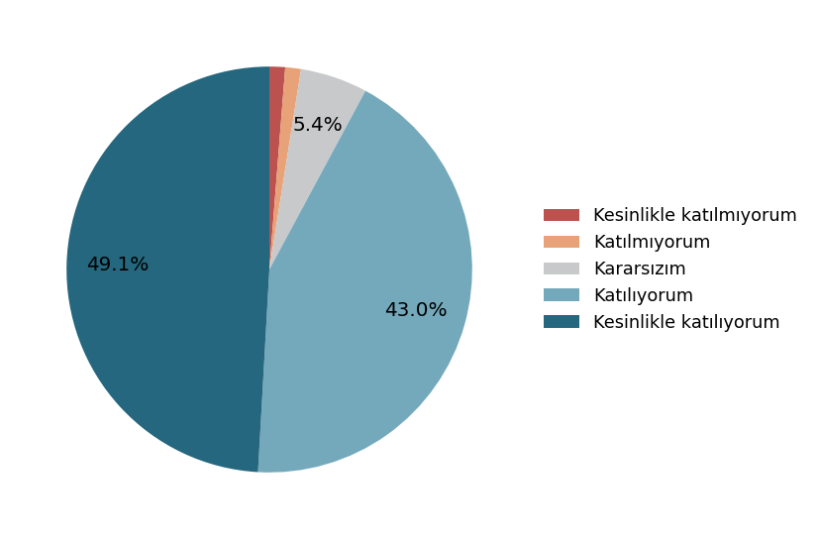
Geçerli katılımcı: 35; değerlendirilen madde: 16; toplam işaretleme: 560. Olumlu: %92.1; kararsız: %5.4; olumsuz: %2.5.

Görece gelişime açık maddeler:
• 5. Ödevler ve sınavlar ile ilgili değerlendirme ölçütleri net bir şekilde belirtilmişti. — olumlu %80.0 (n=35).
• 7. Öğretim elemanı, tüm öğrencilere karşı saygılı ve eşit bir tutum sergiledi. — olumlu %82.9 (n=35).

Görece güçlü madde:
• 11. Öğretim elemanı, soru sorma, tartışma veya grup çalışmalarıyla öğrencilerin derse katılımını teşvik etti. — olumlu %100.0 (n=35).
Yorum: Yanıt dağılımı belirgin biçimde olumludur. Daire grafiği genel eğilimi gösterir; en düşük olumlu yanıt oranına sahip maddeler, dersin öğretim tasarımı ve öğrenci deneyimi açısından öncelikli inceleme alanlarıdır.
PUKÖ önerisi: Planla—görece düşük puanlı maddelerin olası nedenlerini öğrenci görüşmeleri ve ders sorumlusu değerlendirmesiyle belirle. Uygula—ilgili öğretim/ölçme sürecinde somut düzenleme yap. Kontrol Et—bir sonraki uygulamada aynı maddeleri ve mümkünse başarı/performans kanıtlarını karşılaştır. Önlem Al—etkili düzenlemeyi ders dosyası ve bölüm kurulu kararına yansıt.

3.4. teknoloji destekli öğretim
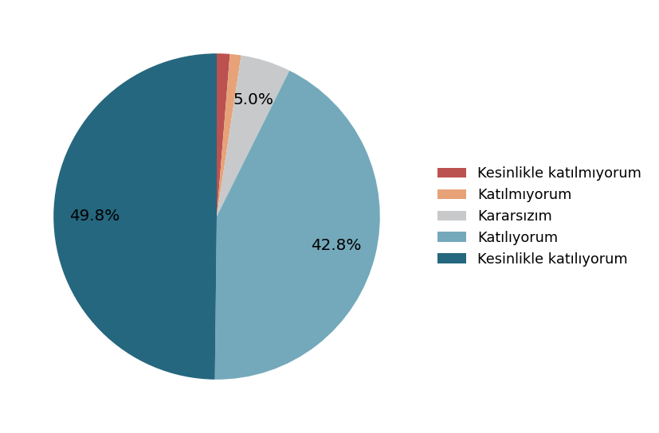
Geçerli katılımcı: 34; değerlendirilen madde: 16; toplam işaretleme: 544. Olumlu: %92.6; kararsız: %5.0; olumsuz: %2.4.

Görece gelişime açık maddeler:
• 5. Ödevler ve sınavlar ile ilgili değerlendirme ölçütleri net bir şekilde belirtilmişti. — olumlu %82.4 (n=34).
• 7. Öğretim elemanı, tüm öğrencilere karşı saygılı ve eşit bir tutum sergiledi. — olumlu %85.3 (n=34).

Görece güçlü madde:
• 11. Öğretim elemanı, soru sorma, tartışma veya grup çalışmalarıyla öğrencilerin derse katılımını teşvik etti. — olumlu %100.0 (n=34).
Yorum: Yanıt dağılımı belirgin biçimde olumludur. Daire grafiği genel eğilimi gösterir; en düşük olumlu yanıt oranına sahip maddeler, dersin öğretim tasarımı ve öğrenci deneyimi açısından öncelikli inceleme alanlarıdır.
PUKÖ önerisi: Planla—görece düşük puanlı maddelerin olası nedenlerini öğrenci görüşmeleri ve ders sorumlusu değerlendirmesiyle belirle. Uygula—ilgili öğretim/ölçme sürecinde somut düzenleme yap. Kontrol Et—bir sonraki uygulamada aynı maddeleri ve mümkünse başarı/performans kanıtlarını karşılaştır. Önlem Al—etkili düzenlemeyi ders dosyası ve bölüm kurulu kararına yansıt.

3.5. yanlışsız öğretim yöntemleri
Geçerli katılımcı: 35; değerlendirilen madde: 16; toplam işaretleme: 560. Olumlu: %92.1; kararsız: %5.4; olumsuz: %2.5.

Görece gelişime açık maddeler:
• 5. Ödevler ve sınavlar ile ilgili değerlendirme ölçütleri net bir şekilde belirtilmişti. — olumlu %80.0 (n=35).
• 7. Öğretim elemanı, tüm öğrencilere karşı saygılı ve eşit bir tutum sergiledi. — olumlu %82.9 (n=35).

Görece güçlü madde:
• 11. Öğretim elemanı, soru sorma, tartışma veya grup çalışmalarıyla öğrencilerin derse katılımını teşvik etti. — olumlu %100.0 (n=35).
Yorum: Yanıt dağılımı belirgin biçimde olumludur. Daire grafiği genel eğilimi gösterir; en düşük olumlu yanıt oranına sahip maddeler, dersin öğretim tasarımı ve öğrenci deneyimi açısından öncelikli inceleme alanlarıdır.
PUKÖ önerisi: Planla—görece düşük puanlı maddelerin olası nedenlerini öğrenci görüşmeleri ve ders sorumlusu değerlendirmesiyle belirle. Uygula—ilgili öğretim/ölçme sürecinde somut düzenleme yap. Kontrol Et—bir sonraki uygulamada aynı maddeleri ve mümkünse başarı/performans kanıtlarını karşılaştır. Önlem Al—etkili düzenlemeyi ders dosyası ve bölüm kurulu kararına yansıt.

3.6. Özel Eğitim Kurumlarında Gözlem
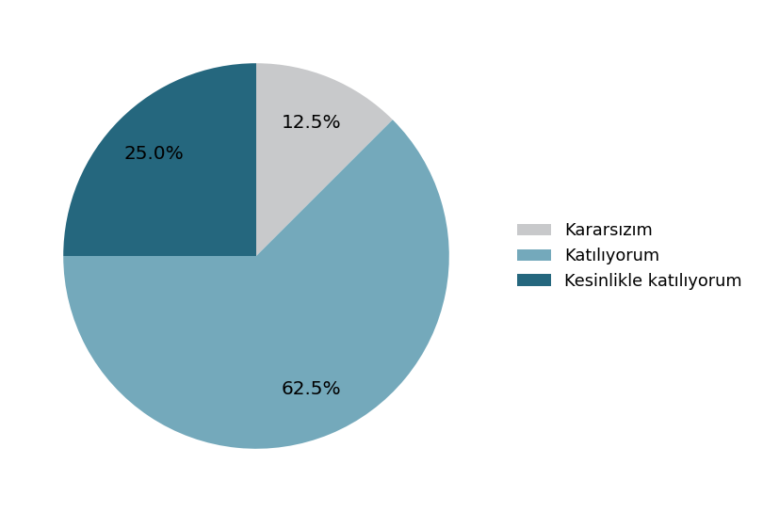
Geçerli katılımcı: 4; değerlendirilen madde: 12; toplam işaretleme: 48. Olumlu: %87.5; kararsız: %12.5; olumsuz: %0.0.

Görece gelişime açık maddeler:
• Bu ders, aşağıdaki "Öğrenim çıktıların" kazandırılmasında ne kadar katkı sağlamıştır? [Özel gereksinimli çocuklara öğretilecek kavramlar için materyal tasarlar ve uygular.] — olumlu %75.0 (n=4).
• Bu ders, aşağıdaki "Öğrenim çıktıların" kazandırılmasında ne kadar katkı sağlamıştır? [Özel gereksinimli çocuklara öğretilecek sosyal beceri ve kavramlara yönelik materyal tasarlar ve uygular.] — olumlu %75.0 (n=4).

Görece güçlü madde:
• Dersin Ölçme ve Değerlendirme Yöntemi [Sorular derste öğrendiklerim ve uyguladıklarımla aynıydı.] — olumlu %100.0 (n=4).
Yorum: Yanıt dağılımı belirgin biçimde olumludur. Daire grafiği genel eğilimi gösterir; en düşük olumlu yanıt oranına sahip maddeler, dersin öğretim tasarımı ve öğrenci deneyimi açısından öncelikli inceleme alanlarıdır. Katılımcı sayısının az olması nedeniyle sonuçlar temkinli yorumlanmalıdır.
PUKÖ önerisi: Planla—görece düşük puanlı maddelerin olası nedenlerini öğrenci görüşmeleri ve ders sorumlusu değerlendirmesiyle belirle. Uygula—ilgili öğretim/ölçme sürecinde somut düzenleme yap. Kontrol Et—bir sonraki uygulamada aynı maddeleri ve mümkünse başarı/performans kanıtlarını karşılaştır. Önlem Al—etkili düzenlemeyi ders dosyası ve bölüm kurulu kararına yansıt.

3.7. Özel Eğitimde Sosyal Uyum Becerileri
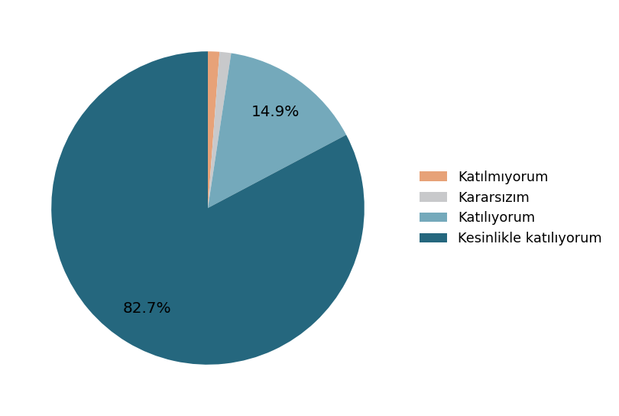
Geçerli katılımcı: 14; değerlendirilen madde: 12; toplam işaretleme: 168. Olumlu: %97.6; kararsız: %1.2; olumsuz: %1.2.

Görece gelişime açık maddeler:
• Dersin Ölçme ve Değerlendirme Yöntemi [Soru cevap anahtarı paylaşıldı.] — olumlu %85.7 (n=14).
• Dersin Ölçme ve Değerlendirme Yöntemi [Sorular sınavdan sonra tartışıldı.] — olumlu %92.9 (n=14).

Görece güçlü madde:
• Dersin Ölçme ve Değerlendirme Yöntemi [Sorular derste öğrendiklerim ve uyguladıklarımla aynıydı.] — olumlu %100.0 (n=14).
Yorum: Yanıt dağılımı belirgin biçimde olumludur. Daire grafiği genel eğilimi gösterir; en düşük olumlu yanıt oranına sahip maddeler, dersin öğretim tasarımı ve öğrenci deneyimi açısından öncelikli inceleme alanlarıdır.
PUKÖ önerisi: Planla—görece düşük puanlı maddelerin olası nedenlerini öğrenci görüşmeleri ve ders sorumlusu değerlendirmesiyle belirle. Uygula—ilgili öğretim/ölçme sürecinde somut düzenleme yap. Kontrol Et—bir sonraki uygulamada aynı maddeleri ve mümkünse başarı/performans kanıtlarını karşılaştır. Önlem Al—etkili düzenlemeyi ders dosyası ve bölüm kurulu kararına yansıt.

3.8. Öğretmenlik Uygulaması
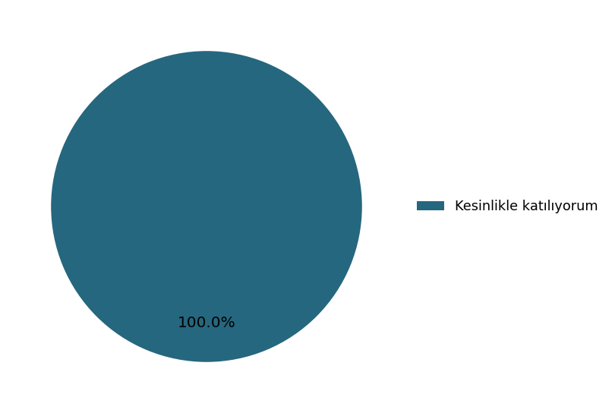
Geçerli katılımcı: 5; değerlendirilen madde: 12; toplam işaretleme: 60. Olumlu: %100.0; kararsız: %0.0; olumsuz: %0.0.

Görece gelişime açık maddeler:
• Bu ders, aşağıdaki "Öğrenim çıktıların" kazandırılmasında ne kadar katkı sağlamıştır? [Özel gereksinimli çocuklara öğretilecek kavramlar için materyal tasarlar ve uygular.] — olumlu %100.0 (n=5).
• Bu ders, aşağıdaki "Öğrenim çıktıların" kazandırılmasında ne kadar katkı sağlamıştır? [Özel gereksinimli çocuklara öğretilecek sosyal beceri ve kavramlara yönelik materyal tasarlar ve uygular.] — olumlu %100.0 (n=5).

Görece güçlü madde:
• Dersin Ölçme ve Değerlendirme Yöntemi [Sorular derste öğrendiklerim ve uyguladıklarımla aynıydı.] — olumlu %100.0 (n=5).
Yorum: Yanıt dağılımı belirgin biçimde olumludur. Daire grafiği genel eğilimi gösterir; en düşük olumlu yanıt oranına sahip maddeler, dersin öğretim tasarımı ve öğrenci deneyimi açısından öncelikli inceleme alanlarıdır. Katılımcı sayısının az olması nedeniyle sonuçlar temkinli yorumlanmalıdır.
PUKÖ önerisi: Planla—görece düşük puanlı maddelerin olası nedenlerini öğrenci görüşmeleri ve ders sorumlusu değerlendirmesiyle belirle. Uygula—ilgili öğretim/ölçme sürecinde somut düzenleme yap. Kontrol Et—bir sonraki uygulamada aynı maddeleri ve mümkünse başarı/performans kanıtlarını karşılaştır. Önlem Al—etkili düzenlemeyi ders dosyası ve bölüm kurulu kararına yansıt.

3.9. çocuk gelişimi
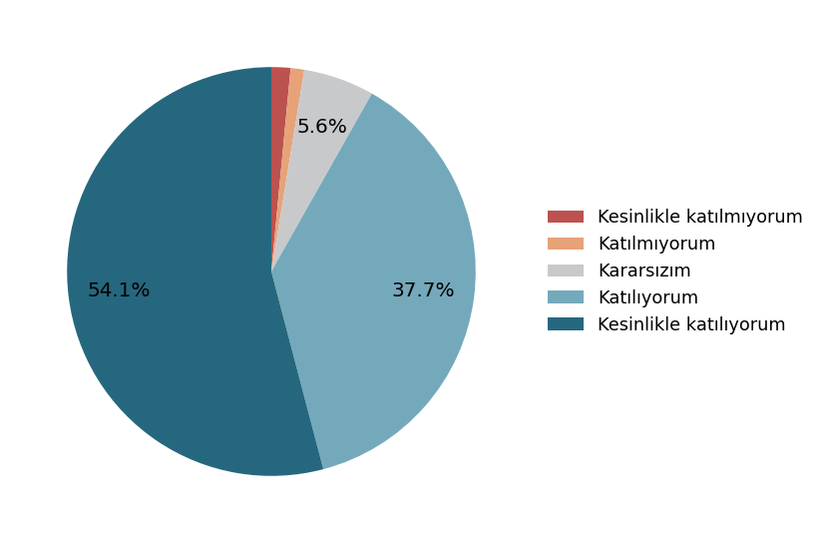
Geçerli katılımcı: 29; değerlendirilen madde: 16; toplam işaretleme: 464. Olumlu: %91.8; kararsız: %5.6; olumsuz: %2.6.

Görece gelişime açık maddeler:
• 7. Öğretim elemanı, tüm öğrencilere karşı saygılı ve eşit bir tutum sergiledi. — olumlu %82.8 (n=29).
• 5. Ödevler ve sınavlar ile ilgili değerlendirme ölçütleri net bir şekilde belirtilmişti. — olumlu %82.8 (n=29).

Görece güçlü madde:
• 11. Öğretim elemanı, soru sorma, tartışma veya grup çalışmalarıyla öğrencilerin derse katılımını teşvik etti. — olumlu %100.0 (n=29).
Yorum: Yanıt dağılımı belirgin biçimde olumludur. Daire grafiği genel eğilimi gösterir; en düşük olumlu yanıt oranına sahip maddeler, dersin öğretim tasarımı ve öğrenci deneyimi açısından öncelikli inceleme alanlarıdır.
PUKÖ önerisi: Planla—görece düşük puanlı maddelerin olası nedenlerini öğrenci görüşmeleri ve ders sorumlusu değerlendirmesiyle belirle. Uygula—ilgili öğretim/ölçme sürecinde somut düzenleme yap. Kontrol Et—bir sonraki uygulamada aynı maddeleri ve mümkünse başarı/performans kanıtlarını karşılaştır. Önlem Al—etkili düzenlemeyi ders dosyası ve bölüm kurulu kararına yansıt.

4. YÖKAK açısından bütünleşik sonuç ve eylem planı

Öğrenci katılımı ve geri bildirim
Anket bulguları ders ve bölüm düzeyinde görüşülmeli; öğrencilere alınan kararlar ve gerekçeleri duyurulmalıdır.

Öğrenci merkezli öğretim
Öğretim etkinlikleri, materyal ve etkileşim boyutlarında düşük olumlu yanıt alan maddeler için kanıt temelli iyileştirmeler tasarlanmalıdır.

Ölçme ve değerlendirme
Ölçme araçlarının açıklığı, içerikle uyumu ve geribildirim süreçleri ders bazında incelenmeli; anket beyanları ölçme örnekleriyle desteklenmelidir.

Öğrenme çıktıları
Algılanan katkı ile gerçek kazanımı ayırmak için rubrik, öğrenci ürünü, uygulama performansı ve ders öğrenme çıktısı eşleştirmesi kullanılmalıdır.

PUKÖ ve izleme
Sorumlu kişi, hedef tarih, başarı göstergesi ve izleme kanıtı belirlenmeli; bir sonraki anket döngüsünde sonuçlar karşılaştırılmalıdır.

5. Önerilen izleme tablosu
Eylem | Sorumlu | Gösterge/kanıt | Zaman
Düşük oranlı maddeleri ders bazında görüşme | Ders sorumlusu | Toplantı tutanağı, öğrenci görüşü | Dönem başı
Öğretim ve ölçme düzenlemeleri | Ders sorumlusu / bölüm | Güncel ders planı, rubrik | Dönem içinde
Yeniden ölçüm ve karşılaştırma | Bölüm kalite ekibi | Karşılaştırmalı anket, katılım oranı | Dönem sonu
Kararları kapatma ve paylaşma | Bölüm kurulu | PUKÖ izleme kaydı, karar ve duyuru | Sonraki dönem
Not: Katılım oranı hesaplanabilmesi için ders bazında anketin ulaştığı toplam öğrenci sayısı ayrıca gereklidir. Mevcut dosyalarda bu payda doğrulanamamıştır. Grafikler, öğrencilerin gerçek sayısını aşan toplam madde yanıtlarına dayalıdır.
6. 2026 Bahar Dönemi Bulgularına Dayalı İyileştirme Planı
Bu bölüm 2026 Bahar dönemi anket bulgularına dayalı ileriye dönük bir faaliyet planıdır. Aşağıdaki çalışmalar henüz gerçekleştirilmiş faaliyet veya kapanmış PUKÖ döngüsü olarak sunulmamaktadır. Bölüm Kurulu kararı ve ders sorumlusu görüşüyle kesinleştirilmesi önerilir.

6.1. İyileştirme önceliklerinin belirlenmesi
Önceliklendirmede ders içi görece düşük olumlu yanıt oranları, öğrenci merkezli öğretim, ölçme-değerlendirme şeffaflığı ve öğrenme çıktıları dikkate alınmıştır. %100 olumlu sonuçlar iyileştirme gereksinimi değil, iyi uygulamanın korunması ve doğrulanması için izleme fırsatı olarak yorumlanmıştır. Az katılımcılı derslerde oranların tek başına karar vermek için yeterli olmadığı kabul edilmiştir.

6.2. Ders bazında planlanan faaliyetler

6.2.1. BEP
2026 Bahar bulgusu: Yanıt anahtarı paylaşımı (%73,7) ve materyal geliştirme çıktısı (%78,9)
Planlanan iyileştirme / sürdürme faaliyeti: Ölçme türüne uygun cevap anahtarı/puanlama açıklaması ve BEP ile uyumlu materyal tasarım görevi; örnek ürün ve rubrik paylaşımı
Kontrol göstergesi: İlgili maddelerde olumlu yanıtın artışı; materyal rubrik sonuçları
Sorumlu: Ders sorumlusu; izleme: Bölüm Başkanlığı / ilgili kalite komisyonu. Takvim: 2026–2027 ilgili dersin ilk uygulama dönemi; ara değerlendirme: dönem ortası; sonuç değerlendirmesi: dönem sonu.

6.2.2. Doğal Öğretim Uygulamaları
2026 Bahar bulgusu: Tüm maddelerde %100 olumlu yanıt (n=11)
Planlanan iyileştirme / sürdürme faaliyeti: Etkili uygulamaların ders planında belgelenmesi; öğrenci materyallerinden anonimleştirilmiş iyi örnekler arşivi
Kontrol göstergesi: Sonraki dönemde memnuniyetin korunması; ürün rubrikleri
Sorumlu: Ders sorumlusu; izleme: Bölüm Başkanlığı / ilgili kalite komisyonu. Takvim: 2026–2027 ilgili dersin ilk uygulama dönemi; ara değerlendirme: dönem ortası; sonuç değerlendirmesi: dönem sonu.

6.2.3. Görme Becerilerinin Desteklenmesi
2026 Bahar bulgusu: Değerlendirme ölçütlerinin açıklığı (%80,0); eşit tutum algısı (%82,9)
Planlanan iyileştirme / sürdürme faaliyeti: BÖP ve uygulama sunumları için rubrikleri önceden yayımlama; söz alma ve geri bildirim süreçlerini eşitlik açısından gözden geçirme
Kontrol göstergesi: Rubrik paylaşım kaydı; öğrenci geri bildirimi; ilgili madde eğilimleri
Sorumlu: Ders sorumlusu; izleme: Bölüm Başkanlığı / ilgili kalite komisyonu. Takvim: 2026–2027 ilgili dersin ilk uygulama dönemi; ara değerlendirme: dönem ortası; sonuç değerlendirmesi: dönem sonu.

6.2.4. Teknoloji Destekli Öğretim
2026 Bahar bulgusu: Değerlendirme ölçütlerinin açıklığı (%82,4); eşit tutum algısı (%85,3)
Planlanan iyileştirme / sürdürme faaliyeti: Teknoloji ürünü/uygulama ödevleri için örnek rubrik ve ölçüt bilgilendirmesi; eşit katılım mekanizması
Kontrol göstergesi: Ödev rubrikleri; ara dönem görüşleri; ilgili madde eğilimleri
Sorumlu: Ders sorumlusu; izleme: Bölüm Başkanlığı / ilgili kalite komisyonu. Takvim: 2026–2027 ilgili dersin ilk uygulama dönemi; ara değerlendirme: dönem ortası; sonuç değerlendirmesi: dönem sonu.

6.2.5. Yanlışsız Öğretim Yöntemleri
2026 Bahar bulgusu: Değerlendirme ölçütlerinin açıklığı (%80,0); eşit tutum algısı (%82,9)
Planlanan iyileştirme / sürdürme faaliyeti: Öğretim demonstrasyonları için performans kontrol listesi ve açık puanlama anahtarı; geri bildirim dağılımını izleme
Kontrol göstergesi: Kontrol listeleri; ders planı; öğrenci geri bildirimleri
Sorumlu: Ders sorumlusu; izleme: Bölüm Başkanlığı / ilgili kalite komisyonu. Takvim: 2026–2027 ilgili dersin ilk uygulama dönemi; ara değerlendirme: dönem ortası; sonuç değerlendirmesi: dönem sonu.

6.2.6. Özel Eğitim Kurumlarında Gözlem
2026 Bahar bulgusu: Materyal tasarlama/uygulama çıktılarında %75 olumlu yanıt (n=4)
Planlanan iyileştirme / sürdürme faaliyeti: Gözlem dersinin amaçlarına uygun olarak materyal tasarım beklentisini gözden geçirme; gerekirse anket maddesi-ders çıktısı eşleştirmesini düzeltme
Kontrol göstergesi: Ders çıktısı-madde eşleştirme tutanağı; gözlem dosyaları
Sorumlu: Ders sorumlusu; izleme: Bölüm Başkanlığı / ilgili kalite komisyonu. Takvim: 2026–2027 ilgili dersin ilk uygulama dönemi; ara değerlendirme: dönem ortası; sonuç değerlendirmesi: dönem sonu.

6.2.7. Özel Eğitimde Sosyal Uyum Becerileri
2026 Bahar bulgusu: Cevap anahtarı paylaşımı (%85,7); sınav sonrası tartışma (%92,9)
Planlanan iyileştirme / sürdürme faaliyeti: Ölçme türüne uygun biçimde cevap anahtarı, ölçütler ve değerlendirme sonrası geri bildirim süreci oluşturma
Kontrol göstergesi: Duyuru kayıtları; değerlendirme örnekleri; sonraki anket
Sorumlu: Ders sorumlusu; izleme: Bölüm Başkanlığı / ilgili kalite komisyonu. Takvim: 2026–2027 ilgili dersin ilk uygulama dönemi; ara değerlendirme: dönem ortası; sonuç değerlendirmesi: dönem sonu.

6.2.8. Öğretmenlik Uygulaması
2026 Bahar bulgusu: Tüm maddelerde %100 olumlu yanıt (n=5); anketin sınav ifadelerinin dersle uyumu incelenmeli
Planlanan iyileştirme / sürdürme faaliyeti: Uygulama dosyası ve öğretim performansı için rubrikleri belgeleme; yazılı sınav varsayan anket maddelerini uygunluk açısından inceleme
Kontrol göstergesi: Uygulama rubrikleri; anket uyarlama kararı; katılım oranı
Sorumlu: Ders sorumlusu; izleme: Bölüm Başkanlığı / ilgili kalite komisyonu. Takvim: 2026–2027 ilgili dersin ilk uygulama dönemi; ara değerlendirme: dönem ortası; sonuç değerlendirmesi: dönem sonu.

6.2.9. Çocuk Gelişimi
2026 Bahar bulgusu: Eşit tutum ve değerlendirme ölçütlerinin açıklığı (%82,8)
Planlanan iyileştirme / sürdürme faaliyeti: Değerlendirme ölçütlerini dönem başında paylaşma; sınıf içi söz hakkı ve geri bildirim fırsatlarını izleme
Kontrol göstergesi: Ders izlencesi; ara dönem geri bildirimi; ilgili madde eğilimleri
Sorumlu: Ders sorumlusu; izleme: Bölüm Başkanlığı / ilgili kalite komisyonu. Takvim: 2026–2027 ilgili dersin ilk uygulama dönemi; ara değerlendirme: dönem ortası; sonuç değerlendirmesi: dönem sonu.

7. PUKÖ: Önlem Al Aşaması ve Döngünün Kapatılması

Planla
2026 Bahar anketlerinin madde bazında incelenmesi; ders sorumlularıyla bulguların görüşülmesi; iyileştirme alanları, ölçütler ve sorumluların Bölüm Kurulunda karara bağlanması.

Uygula
Kararlaştırılan rubrik, materyal, ders izlencesi, öğrenci geri bildirimi ve uygulama düzenlemelerinin 2026–2027 ilgili ders döneminde yürütülmesi.

Kontrol Et
Dönem ortası kısa öğrenci geri bildirimi, rubrik sonuçları, ders ürünleri ve dönem sonu anketindeki aynı maddelerin 2026 Bahar temel düzeyiyle karşılaştırılması. Katılımcı sayıları ve derslerin karşılaştırılabilirliği ayrıca raporlanmalıdır.

Önlem Al
Hedef karşılandıysa başarılı uygulamanın ders izlencesi ve bölüm uygulama esaslarına aktarılması; hedef karşılanmadıysa neden analizi yapılarak öğretim yöntemi, ölçme aracı veya uygulama sıklığının revize edilmesi. Kararın gerekçesi, sorumlusu, tarihi ve kanıt bağlantısı tutanağa işlenmelidir.

7.1. Önerilen başarı ölçütleri
Öneri niteliğindeki hedefler: (i) seçilen gelişime açık maddelerde olumlu yanıtın en az %85 düzeyine ulaşması veya önceki döneme göre artış göstermesi; (ii) rubrik/ölçütlerin ders başında tüm öğrencilere erişilebilir sunulması; (iii) dönem ortası geri bildirim sonucunda alınan kararların belgelenmesi. Bunlar YÖKAK tarafından zorunlu kılınmış sayısal eşikler değildir; kurumun mevcut hedefleriyle uyumlu hâle getirilmelidir.

7.2. İzleme ve karar kayıt tablosu
Ders / bulgu | Karar ve uygulama | Sorumlu / tarih | Kontrol sonucu / kanıt | Önlem Al kararı
BEP | Ölçme türüne uygun cevap anahtarı/puanlama açıklaması ve BEP ile uyumlu materyal tasarım görevi; örnek ür… | Ders sorumlusu / 2026–2027 | Uygulama sonrası doldurulacak | İzleme sonrasında karara bağlanacak
Doğal Öğretim Uygulamaları | Etkili uygulamaların ders planında belgelenmesi; öğrenci materyallerinden anonimleştirilmiş iyi örnekler … | Ders sorumlusu / 2026–2027 | Uygulama sonrası doldurulacak | İzleme sonrasında karara bağlanacak
Görme Becerilerinin Desteklenmesi | BÖP ve uygulama sunumları için rubrikleri önceden yayımlama; söz alma ve geri bildirim süreçlerini eşitli… | Ders sorumlusu / 2026–2027 | Uygulama sonrası doldurulacak | İzleme sonrasında karara bağlanacak
Teknoloji Destekli Öğretim | Teknoloji ürünü/uygulama ödevleri için örnek rubrik ve ölçüt bilgilendirmesi; eşit katılım mekanizması… | Ders sorumlusu / 2026–2027 | Uygulama sonrası doldurulacak | İzleme sonrasında karara bağlanacak
Yanlışsız Öğretim Yöntemleri | Öğretim demonstrasyonları için performans kontrol listesi ve açık puanlama anahtarı; geri bildirim dağılı… | Ders sorumlusu / 2026–2027 | Uygulama sonrası doldurulacak | İzleme sonrasında karara bağlanacak
Özel Eğitim Kurumlarında Gözlem | Gözlem dersinin amaçlarına uygun olarak materyal tasarım beklentisini gözden geçirme; gerekirse anket mad… | Ders sorumlusu / 2026–2027 | Uygulama sonrası doldurulacak | İzleme sonrasında karara bağlanacak
Özel Eğitimde Sosyal Uyum Becerileri | Ölçme türüne uygun biçimde cevap anahtarı, ölçütler ve değerlendirme sonrası geri bildirim süreci oluştur… | Ders sorumlusu / 2026–2027 | Uygulama sonrası doldurulacak | İzleme sonrasında karara bağlanacak
Öğretmenlik Uygulaması | Uygulama dosyası ve öğretim performansı için rubrikleri belgeleme; yazılı sınav varsayan anket maddelerin… | Ders sorumlusu / 2026–2027 | Uygulama sonrası doldurulacak | İzleme sonrasında karara bağlanacak
Çocuk Gelişimi | Değerlendirme ölçütlerini dönem başında paylaşma; sınıf içi söz hakkı ve geri bildirim fırsatlarını izlem… | Ders sorumlusu / 2026–2027 | Uygulama sonrası doldurulacak | İzleme sonrasında karara bağlanacak

8. YÖKAK Kapsamında Kanıtlandırma ve Raporlama
Önerilen kanıt seti: anket sonuçları ve grafikler; ders bazında analiz tutanakları; Bölüm Kurulu kararları; güncellenmiş ders izlenceleri ve rubrikler; anonimleştirilmiş öğrenci ürünleri; ara dönem geri bildirim kayıtları; karşılaştırmalı dönem sonu analizleri; alınan Önlem Al kararları. Öğrenci verileri paylaşılmadan önce kişisel bilgiler ayıklanmalıdır.
Sınırlılık: Farklı anket formları kullanılması ve bazı derslerde düşük katılım, dersler arasında doğrudan sıralama yapmayı sınırlamaktadır. 2026 Bahar sonuçları başlangıç düzeyi olarak alınmalı; iyileştirme etkisi ancak sonraki uygulamalardan elde edilen verilerle değerlendirilmelidir.

